阶段二：异常检测结果可视化分析
项目：大海则煤矿采煤机（CMJ）+ 转载机（ZZJ）设备数据分析建模
目标：对异常检出结果做可视化分析，并回溯异常产生的根因——区分「数据质量类假异常」与「真实物理异常」
方法：多变量（Mahalanobis / Isolation Forest）+ 残差（AR 前向预测）+ 单变量（IQR+3σ）四类方法，分工况滑动窗口特征
一、异常检出概览
1.1 检测方法回顾
阶段二对每个部位分工况建立基线，用 30min 滑动窗口提取特征（RMS / 斜率 / 峰峰值 / 滚动相关），PCA 降维（保留 95% 方差）后四类方法并行检测，再合并为异常事件：
方法 | 原理 | 输出
Mahalanobis | 马氏距离，各工况 χ² 分位数自适应阈值 | 距离分数 + 首要 PC 归因
Isolation Forest | 随机森林隔离，contamination=auto | 分数
残差分析 | AR 前向预测相对基线残差 | 分数 + 逐物理参数归因
单变量 IQR+3σ | 逐参数离群 + 短段过滤 | 标记 + 严重度

关键点：Mahalanobis / Isolation Forest 在 PCA 降维后的主成分空间上检测，归因只能给到 PC；只有残差法与单变量法能直接归因到物理参数。本次分析先把 PC 载荷映射回物理特征，才把「异常」翻译成「哪个传感器坏了」。
1.2 各部位异常率总览
部位 | Mahalanobis | Isolation Forest | 残差 | 单变量
截割部 | 7863 / 39126 = 20.1% | 68 | 9589 | 2.4%
牵引部 | 11987 / 39126 = 30.6% | 40 | 11268 | 4.0%
油泵 | 7859 / 39126 = 20.1% | 28 | 9331 | 5.4%
破碎机 | 5003 / 39126 = 12.8% | 28 | 8561 | 2.9%
转载机 ZZJ | 24621 / 87327 = 28.2% | 10 | 16594 | 2.5%

合并后的事件规模：截割部 2987 / 牵引部 3112 / 油泵 2491 / 破碎机 2473 / ZZJ 2024 起。
第一处反常已可见：Isolation Forest 的异常量（10–68）远小于 Mahalanobis（5003–24621），两者差两个数量级。IF 基于样本密度隔离，对「恒量段 / 开关跳变」不敏感；Mahalanobis 对协方差奇异极敏感。两者巨大落差本身就是「Mahalanobis 被数据质量类特征放大」的第一条旁证。
二、异常检出可视化分析
2.1 工况维度：停机 / 待机贡献绝对多数异常
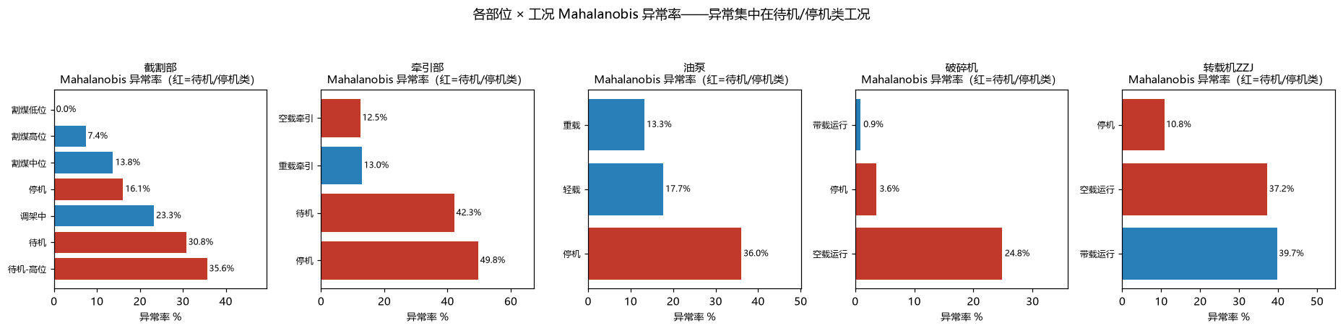
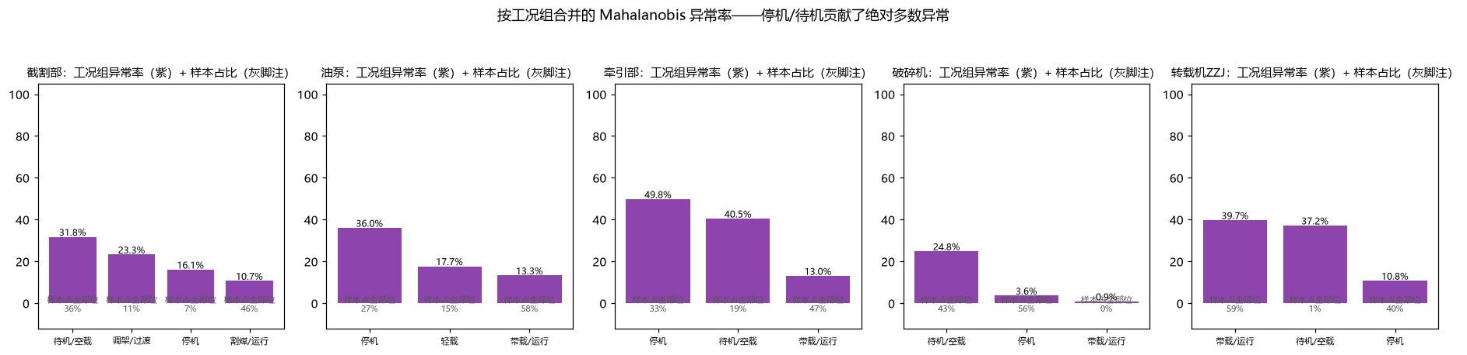
部位 | 工况 | 样本数 | 异常率 | 中位距离
牵引部 | 停机 | 13090 | 49.8% | 16.15
牵引部 | 待机 | 7090 | 42.3% | 2.79
截割部 | 待机-高位 | 2962 | 35.6% | 2.58
截割部 | 待机 | 11265 | 30.8% | 2.32
油泵 | 停机 | 10548 | 36.0% | 3.61
ZZJ | 带载运行 | 51715 | 39.7% | 2.83
破碎机 | 空载运行 | 16960 | 24.8% | 3.10

模式很清晰：CMJ 各部位的异常集中在停机 / 待机 / 空载，而不是生产运行段。设备停机时「应该」安静，异常率反而最高——这是典型的「基线被污染 / 特征在停机段失态」信号，而不是真实故障信号（真故障应该发生在带载运行段）。唯一例外是 ZZJ，带载运行异常率 39.7% 最高，需单独看（见 3.3）。
2.2 Mahalanobis 距离分布
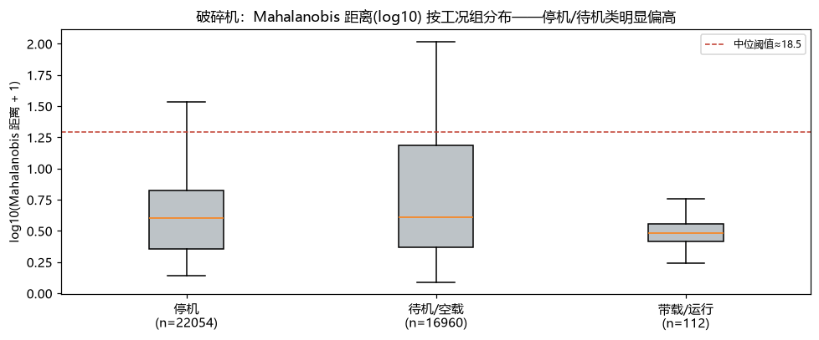
破碎机「空载运行」的距离分布呈长重尾，中位 3.10 已接近阈值 18.5 的一个数量级内，大量样本被拉过 χ² 阈值。距离的重尾形态指向「某个特征在空载段产生极端离群值」——而不是温和漂移。
2.3 参数归因：残差法与单变量法的物理视角
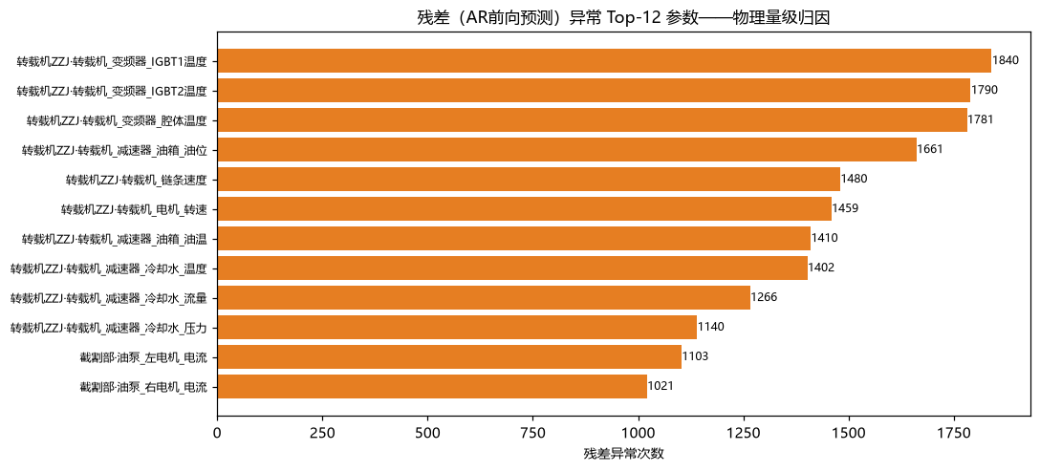
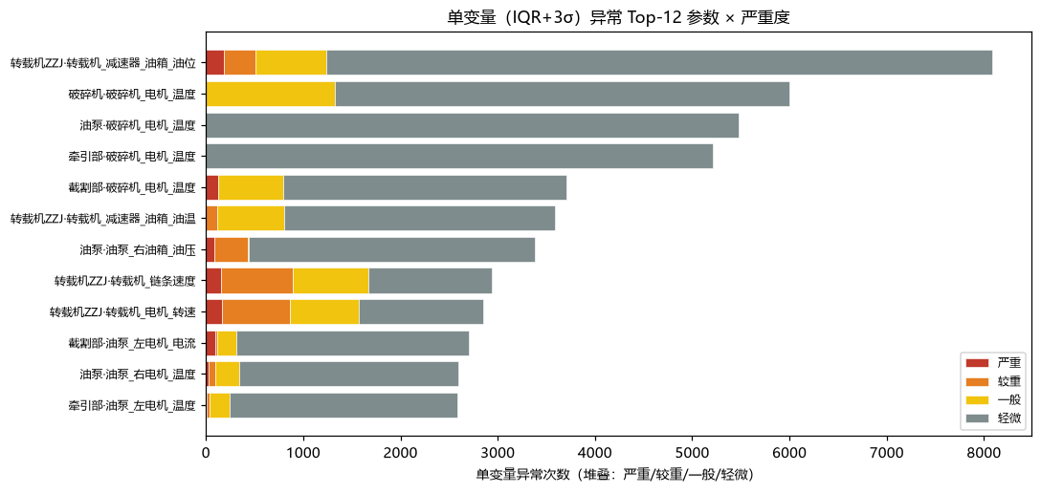
两张图直接点名了几个高频「异常参数」，将在第三章逐一定性：
- 破碎机_电机_温度：在 CMJ 全部四个部位的单变量异常里都是第一（截割部 3709 / 油泵 5476 / 牵引部 5208 / 破碎机 6004），但严重度几乎全是「轻微」（严重=0）。
- ZZJ 变频器 IGBT1/IGBT2 / 腔体温度、油箱油位/油温：残差法 Top 全部是 ZZJ 热类与油位参数，平均 |z| 5–6，|z| 显著。
2.4 多方法共现
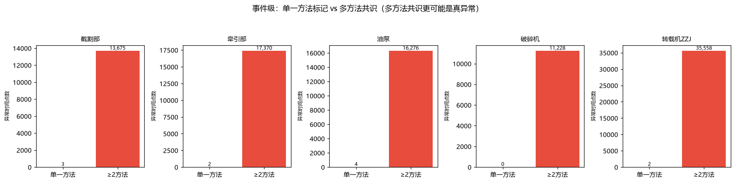
部位 | 1 方法 | 2 方法 | 3 方法 | 4 方法 | ≥2
截割部 | 3 | 1 | 12 | 13662 | 13675
牵引部 | 2 | 1 | 3 | 17366 | 17370
油泵 | 4 | 41 | 0 | 16235 | 16276
破碎机 | 0 | 0 | 2 | 11226 | 11228
转载机 ZZJ | 2 | 0 | 3 | 35555 | 35558

必须声明：四方法一致 ≠ 四次独立确认。 四种方法共享同一批窗口特征，同一个数据质量根因（如温度钳位）能同时触发 Mahalanobis、残差、单变量的极端值，IF 也会因密度异常而加入。共现表证明的是「异常在时间上高度聚簇」，不构成对根因结论的独立验证——根因必须回到参数值本身去证（第三章）。
三、异常原因回溯
将异常点的首要贡献 PC 经载荷映射回物理参数，得到各部位根因构成：
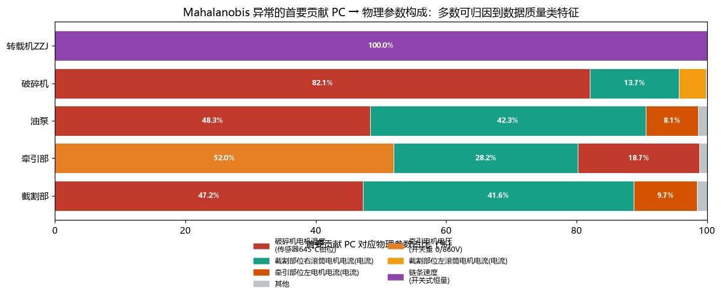
3.1 根因一：破碎机电机温度 645°C 钳位（传感器饱和）
这是全项目最大单一异常来源。
证据 | 数值
>100°C 窗口数 | 4105 / 39180（10.5%）
其中钳位值占比 | 644.0 ×2808 + 645.0 ×1265 = 99.2%（仅 2 个唯一值）
异常窗口温度中位 | 644.0°C vs 正常窗口 43.0°C（15×）
破碎机 PC1 载荷 | 破碎机温度 0.998（其余特征 <0.06）
PC1 首要归因异常占比 | 破碎机 82.1% / 截割部 47.2% / 油泵 48.3%
异常窗落入钳位区占比 | 82.1%（temp>100）

机理：破碎机电机温度传感器在空载运行段全部顶到量程上限 644/645°C（钳位），停机段正常（max 83°C）。这个钳位值在窗口 RMS 特征里被放大成 644 恒值，直接成为截割部 / 油泵 / 破碎机 PC1 的唯一主导（载荷 0.998）。于是——
- Mahalanobis：钳位段方差趋零，协方差分母被毁，距离被拉爆（对照 ZZJ 母线电压开关量案例，同一类病）；
- 单变量：644 恒值全部落「轻微」离群，刷出 5000–6000 次异常；
- 四方法共现中那 13662 / 11226 个点，绝大多数就长在钳位窗口里。
结论：截割部 / 油泵 / 破碎机异常率的相当一部分是数据质量假异常，不是设备真的过热。破碎机真实温度只能看停机段基线（≤83°C）。
3.2 根因二：牵引电机电压开关量（0 / 854V）
证据 | 数值
右电机电压 RMS | 0 值 12091（30.9%），非 0 中位 854V
左电机电压 RMS | 0 值 10211（26.1%），非 0 中位 858V
牵引部 PC1 载荷 | 左右电压 0.699 / 0.693
牵引部异常工况分布 | 停机 49.8% + 待机 42.3% = 异常点中 79.9% 落在停机/待机/空载
牵引部整体异常率 | 30.6%，CMJ 最高

机理：牵引电机电压是开关量——停车时 0V，运行跳变到 ~854V，双峰分布。这在 30min RMS 窗口里表现为「0 vs 854」的巨大离差，工况内协方差被它主导（PC1 载荷 0.70）。停机段距离中位 16.15 远超其余工况（2–3），就是电压 0 值窗口被拉爆的直接证据。这与阶段二已处理的 ZZJ 母线电压开关量是同一类问题，但牵引电压当时未从特征中剔除。
结论：牵引部 30.6% 的异常率，主因是开关量电压污染协方差，而非牵引系统真实异常。
3.3 根因三：ZZJ 链条速度开关式恒量
证据 | 数值
ZZJ PC1 载荷 | 链条速度 0.841 + 电机转速 0.539
PC1 首要归因异常占比 | 100%（24621/24621）
工况异常率 | 带载运行 39.7% / 空载 37.2% / 停机 10.8%

机理：ZZJ 链条速度是开关式恒量——生产运行内 p25~p75 为 1794~1876 的窄带恒值，但含 0 / 2193 极值（开停机跳变）。恒量段方差趋零，MCD 协方差被挤窄后，任何轻微偏离（含开关跳变）全标异常。这与 3.1 的钳位、3.2 的电压开关量是同一种数学病：恒量 / 开关量特征污染协方差。ZZJ 异常率 28.2% 的高位主要由此而来。
3.4 真实物理信号：残差法才能看到的热类漂移
残差法（相对基线残差，不依赖协方差）给出的归因，才是相对可信的真实信号：
参数 | 异常次数 | 平均 \ | z\
ZZJ IGBT1 温度 | 1840 | 5.08
ZZJ IGBT2 温度 | 1790 | 5.13
ZZJ 变频器腔体温度 | 1781 | 5.14
ZZJ 减速器油箱油位 | 1661 | 5.31
ZZJ 链条速度 | 1480 | 5.66
ZZJ 电机转速 | 1459 | 5.68
ZZJ 油箱油温 | 1410 | 6.34
ZZJ 冷却水温度 | 1402 | 4.83

IGBT 结温、变频器腔体温度、减速器油温的残差持续偏离基线（平均 |z| 5–6），是带载运行段最可能真实的过热征兆；油箱油位异常（单变量 8084 次，含 180 严重 + 327 较重）也有真实变化成分。这些参数在 PC 空间里被恒量特征淹没，只有残差法和单变量法能看到它们——这是「为什么保留残差法」的实证理由。
3.5 根因层级汇总
层级 | 根因 | 影响部位 | 证据链 | 判定
数据质量 | 破碎机温度 645°C 钳位 | 截割/油泵/破碎机 | 2 唯一值 ×4000+、PC1 载荷 0.998、异常窗中位 644 | 假异常
数据质量 | 牵引电压开关量 0/854V | 牵引部 | 0 值 30.9%、PC1 载荷 0.70、停机异常率 49.8% | 假异常
数据质量 | 链条速度开关式恒量 | ZZJ | PC1 载荷 0.841、100% PC1 归因 | 假异常
方法学 | 恒量/开关量特征污染协方差 | 全部 | Mahalanobis 异常率 ≫ IF、距离重尾 | 放大因子
物理真实 | IGBT/腔体/油温残差漂移 | ZZJ 带载段 | 平均 | z
物理真实 | 油箱油位异常 | ZZJ | 8084 次、含 180 严重 | 需结合维保记录

四、结论与建议
4.1 结论
- 阶段二的异常检出结果高度可用，但需分层解读：Mahalanobis 异常率（CMJ 12.8%–30.6%、ZZJ 28.2%）的大部分由三类数据质量根因驱动——破碎机温度钳位、牵引电压开关量、链条速度恒量。它们共同的特点是恒量 / 开关量特征污染协方差，把基线压窄、把正常波动标成异常。
- 真实信号藏在残差法里：ZZJ IGBT / 腔体 / 油温的平均 |z| 5–6 是最可能真实的过热征兆；油箱油位含真实变化成分。多变量方法在恒量特征面前「瞎了」，残差法相对免疫——两个通道必须并存。
- Isolation Forest 与 Mahalanobis 的巨大落差（10–68 vs 5003–24621）是「Mahalanobis 被数据质量特征放大」最简洁的交叉印证。
4.2 建议
- 剔除或归一化三类特征（沿用母线电压先例）：破碎机温度对钳位段截断或加饱和掩码；牵引电压 / 链条速度列为开关量从协方差特征中排除。处理后 Mahalanobis 异常率预计回归个位数区间。
- 保留残差法通道并为其单列归因输出（当前已具备逐参数归因），作为真实热信号的主入口。
- 单变量阈值自适应：钳位段（如破碎机温度 >600°C 恒值）应识别为「量程饱和」而非「轻微异常」，阈值应按工况内有效量程重算。
- 异常事件库与维修记录对齐：对油箱油位、IGBT 温度等真实候选，用维修/巡检记录做命中验证，确认后再纳入预警模型。
五、遗留与下一步
- 破碎机温度钳位为采集侧问题，需现场确认传感器量程与空载工况下的真实温度；
- 牵引电压「0/854V」需确认是否为采集缺失 vs 真实断电——若为采集缺失应补滤波而非剔除；
- 阶段三（跨设备关联预警）应在剔除三类污染特征后的干净异常库上建模，否则污染特征会传导到联合工况。

